Beste

Hierbij vindt u de antwoorden op de 5 vragen van verschillende leerlingen van het 6de leerjaar van GBS De Linde in Zarren.
Ze vonden dit een leuke opdracht en waren geïnteresseerd om hier een antwoord op te schrijven of verder over na te denken. Er zitten goede en originele antwoorden bij. Dankjewel voor jullie moeite.

----------------------------------------------------------------------------------------------------------------------------------------------

Naam auteur: Simon Dewitte
Leeftijd: 11 jaar
School: GBS De Linde Zarren

Simon heeft een filmpje gemaakt met antwoorden op de 5 vragen.
Dit filmpje werd in bijlage aan de mail toegevoegd.
Naam auteur: Oliver Ostyn
Leeftijd: 11 jaar
School: GBS De Linde Zarren

Oliver schreef 5 limericks als antwoord op de 5 vragen :

Geluk Onvergetelijk

Geluk is samen zijn. Het kan een avontuur zijn.
Geluk moet je koesteren als een robijn. Soms is het een teken van pijn.
Het is heel kostbaar. Onvergetelijk is voor sommigen een reis.
Niet meer dan een klein gebaar. Voor anderen heeft het een onschatbare prijs.
O, wat is geluk toch fijn. O wat is onvergetelijk toch fijn.

Gelezen Onderwijs

Een boek lezen neemt veel tijd in beslag. Het geeft je informatie
Maar geeft je wel een lach. Maar je hebt maar 1 iets nodig, uiterste concentratie.
De ene is emotioneel. Makkelijk is het echt niet.
De andere is juist formeel. Zoals je ziet.
Boeken maken je dag. Meester worden is dan ook een prestatie.

Leven

Het leven is mooi.
Maak van je leven geen toernooi.
Het wordt je soms even teveel.
Maar het is dierbaar als een juweel.
Maak je leven alsjeblieft geen rotzooi.

Naam auteur: Jasper Decoster
Leeftijd: 11 jaar
School: GBS De Linde Zarren

Jasper maakte een schilderij. Hieronder is zijn beschrijving te lezen. Hij koppelde alle 5 de vragen aan dit schilderij. Hieronder het resultaat.

‘Op de voorgrond zie je een schilderij met een hartje. Dat staat voor de liefde en vriendschap
Want dat is belangrijk in het leven.
Daarachter is er een stukje natuur. Dat staat voor de mooie en leuke dingen in het leven.
Daarachter zie je de grijze en grauwe stad met overvolle ziekenhuizen.
Dat doet me denken aan de coronacrisis.
Ik hoop dat het snel voorbij is en we vlug weer naar school kunnen om te leren en studeren.‘

(Deze foto werd als bijlage in de mail toegevoegd.)
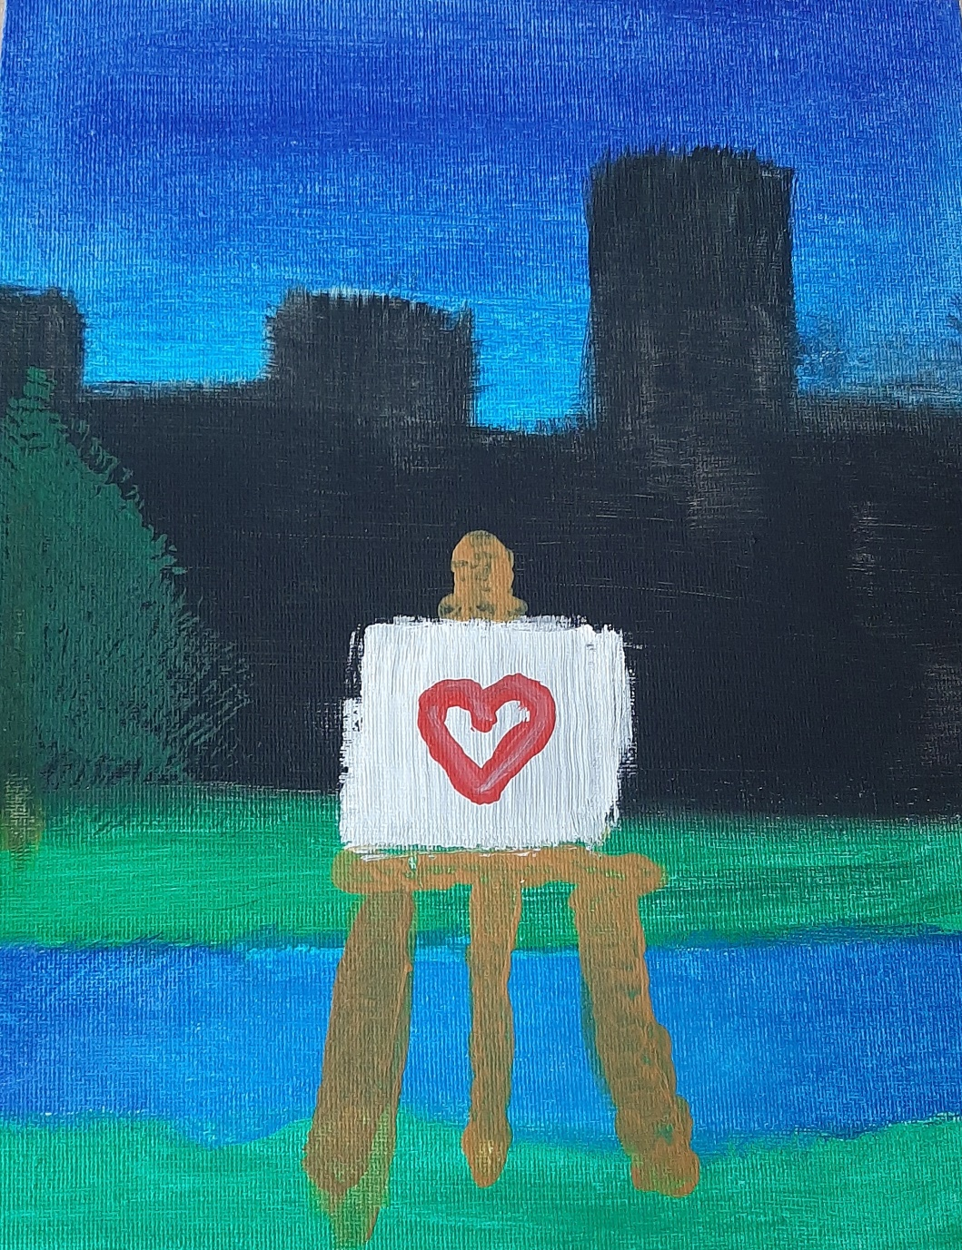

Naam auteur: Eline Matten
Leeftijd: 11 jaar
School: GBS De Linde Zarren

Geluk:
Geluk zie je niet, want geluk is klein. Daarom zeggen veel mensen:’ Geluk zit in kleine dingen’.

Onderwijs:
Sommige denken dat de lessen zo lang duren. Maar dat is niet zo. Want als je de speeltijden aftrekt, dan zie je dat dat niet zo is.

Gelezen:
Ik heb gelezen dat er nog altijd wel iemand zal zijn met het coronavirus.

Leven:
In het leven heb je niet altijd geluk. Want het leven bestaat ook uit een deeltje ongeluk. En daar moet je mee kunnen omgaan.

Onvergetelijk:
Er is altijd iets dat je nooit gaat vergeten. Zoals: de aanslag in Zaventem, het coronavirus…

Naam auteur: Britt D’Hert
Leeftijd: 11 jaar
School: GBS De Linde Zarren

Vraag 1:
GELUK
Wat heb ik tijdens de afgelopen week geleerd over wat mensen gelukkig maakt?
Ik heb geleerd dat de mensen de kleine dingen meer weten te waarderen. Dat ze met kleine dingen gelukkig kunnen zijn. Dat niet alles wat leuk is ook geld moet kosten.
Dat het de mensen gelukkig maakt dat ze de vrijgekomen tijd in het gezin kunnen steken en zo nog hechter worden.
Vraag 2:
ONDERWIJS
Wat heb ik tijdens de afgelopen week gelezen over goed onderwijs?
Dat je niet beseft wat het is om iedere dag naar school te mogen gaan tot het er niet meer is.
Ook staan we niet stil dat de leraren en directeur veel werk hebben zodat wij thuis les zouden kunnen krijgen. Ik heb ook geleerd dat het belangrijk is om dagelijks en liefst op vaste tijdstippen bezig te zijn met school.
Vraag 3:
GELEZEN
Wat heb ik gelezen dat anderen blij kan maken, ontroeren, verassen en interesseren?
Mensen zijn blij met een klein gebaar! Ze zijn blij dat je aan hen denkt met hele simpele dingen een tekening, een kaartje, een telefoontje. Het moeten geen dure dingen zijn om mensen gelukkig te maken. Een teken dat je ze niet vergeet en om hen geeft is genoeg.
Vraag 4:
LEVEN
Wat heb ik tijdens de afgelopen week geleerd over wat écht telt in het leven?
Ik heb geleerd dat de belangrijke dingen in het leven familie, vrienden en je huisdieren zijn. Dat je altijd terug kunt vallen op de liefde in je gezin. Dat een goede gezondheid, eenvoud en liefde de draad door het leven zijn. En dat je dit niet kunt kopen.
Vraag 5:
ONVERGETELIJK
Wat heb ik de afgelopen week geleerd dat ik nooit meer zal vergeten?
Ik zal nooit vergeten dat je in ernstige situaties nog vrienden en familie hebt. En dat je hen altijd om hulp kunt vragen.
En ook dat een virus alles kan overhoop halen, dat niets zeker is in het leven. Nooit gedacht dat een virus de hele wereld kan doen stilvallen. Dat er veel mensen ziek worden en sterven.
Maar ik zal zeker nooit vergeten dat mijn zesde leerjaar een beetje triest is afgelopen.

Naam auteurs: Ise Boeve en Marie Cool
Leeftijd: 11 jaar en 12 jaar
School: GBS De Linde Zarren

- Vraag 1 : GELUK
Wat heb ik tijdens de afgelopen week geleerd over wat mensen gelukkig maakt ?

Ik heb geleerd dat andere mensen je gelukkiger maken.
Alleen zijn is niet zo fijn.
Ik merk dat je ook gelukkig wordt van je gezin meer te zien.
Mensen gaan liever eens op reis dan thuis te blijven.
Er zijn ook kleine dingen in het leven waar je gelukkig van wordt zoals een sport activiteit, lezen,....

- Vraag 2 : ONDERWIJS
Wat heb ik tijdens de afgelopen week gelezen over goed onderwijs ?

Voor onderwijs heb je communicatie nodig.
Nu kan dat niet zo goed.
Thuis is het heel anders werken.
Je kan wel eens bellen of een mailtje sturen naar de meester of klasgenootjes.
Je kunt ook samen online je werk maken, maar toch is het anders.
Een scherm wat is daar nu boeiend aan.

- Vraag 3 : GELEZEN
Wat heb ik gelezen dat anderen kan blij maken, ontroeren, verrassen of interesseren ?

Mensen maken je soms blij met een bloem.
Wat ze nu niet mogen terug geven is een zoen.
Zeg ze gewoon eens dank.
Zit dus thuis niet op de bank.
Help mensen door eens te klappen.
Het is niet moeilijk om te snappen.
Je hoeft niet veel moeite te doen.

- Vraag 4 : LEVEN
Wat heb ik tijdens de afgelopen week geleerd over wat écht telt in het leven?

Er zijn veel belangrijke dingen in het leven.
Al merk je dat soms alleen maar als je het niet meer hebt of ziet.
Er gaan seconden, minuten, uren, dagen, weken en soms ook jaren voorbij voordat je weet wat echt telt in je leven.
Je kunt niet al die belangrijke dingen vasthouden maar ze zijn wel heel dicht bij jou.

- Vraag 5 : ONVERGETELIJK
Wat heb ik de afgelopen week geleerd dat ik nooit meer zal vergeten ?
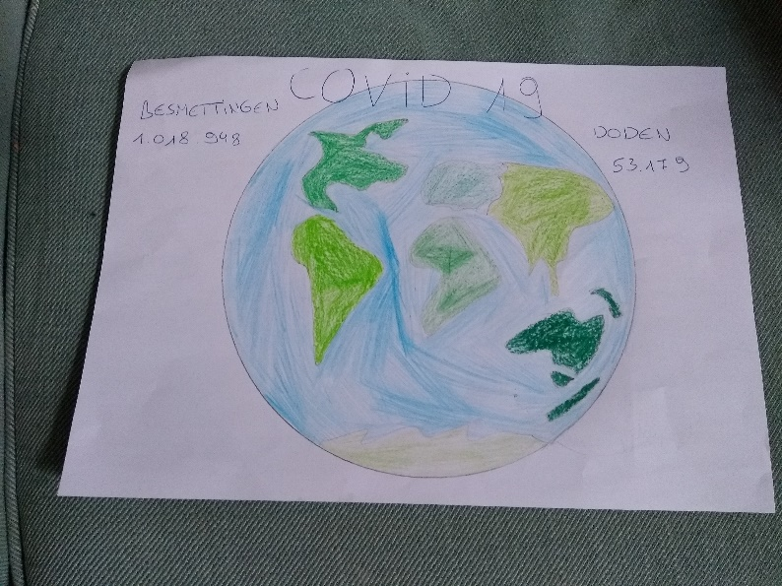

Ise Boeve

Marie Cool 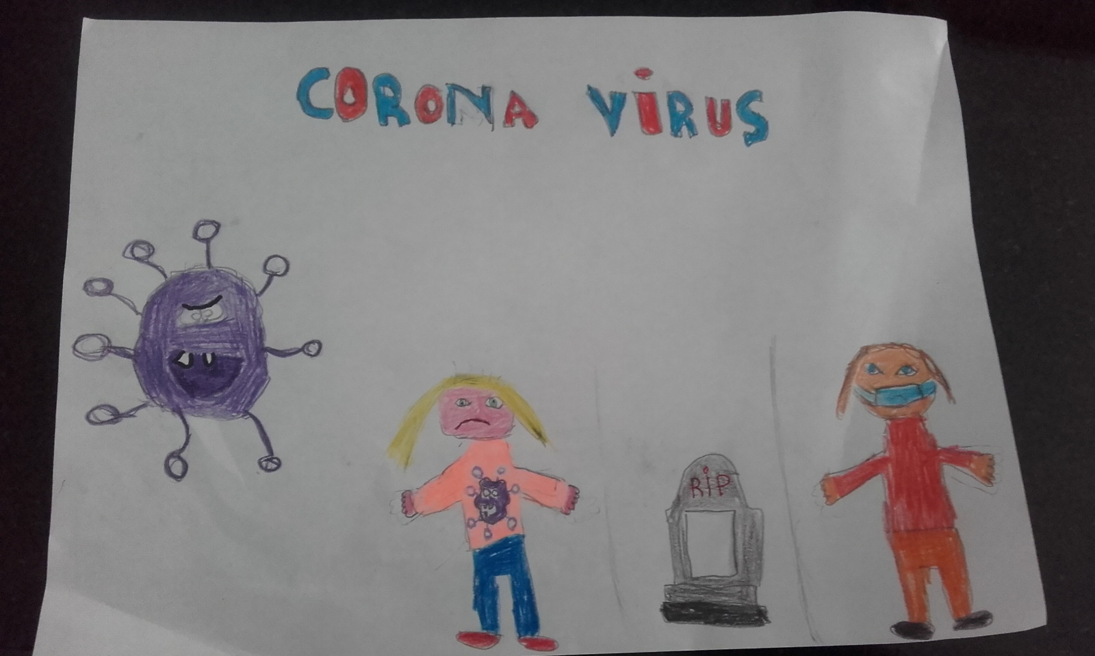

Naam auteur: Eline Dewilde
Leeftijd: 12 jaar
School: GBS De Linde Zarren

Vraag 1 : Geluk

Antwoord : Ik heb geleerd dat mensen gelukkig zijn als we elkaar helpen en elkaar aanmoedigen.

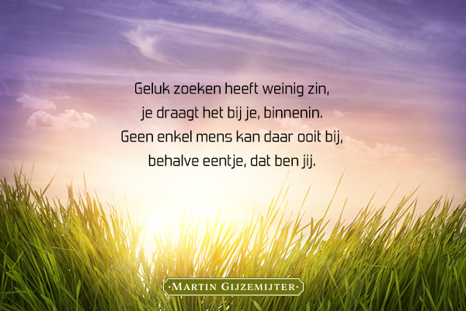


Vraag 2 : Onderwijs

Antwoord : Het is nu corona tijd en we moeten in ons kot blijven. Dus nu moeten we thuis in onze boeken werken. Als je iets niet snapt , dan kan je je meester/juf een mailtje sturen.

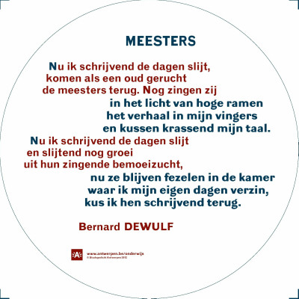

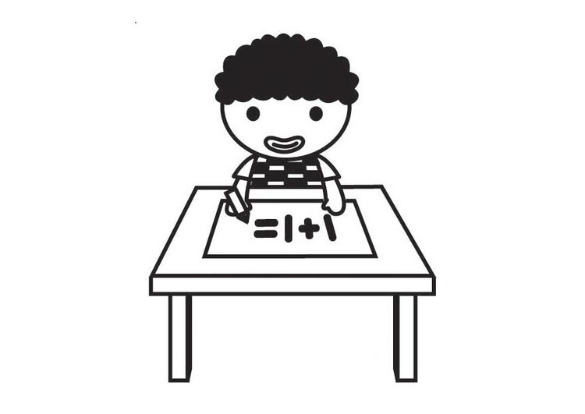

Vraag 3 : Gelezen

Antwoord : Dat je elkaar moet complimentjes geven en ervoor elkaar zijn.

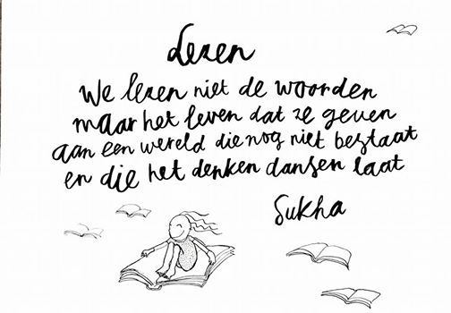



Vraag 4 : Leven

Antwoord : Iets wat echt telt in het leven is vriendschap, familie en dieren.

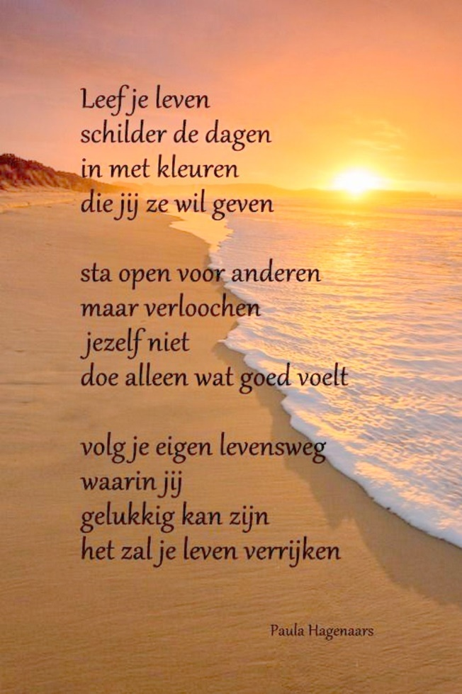

Vraag 5 : Onvergetelijk

Antwoord : In de corona tijden want toen was het mijn verjaardag en die verjaardag zal ik nooit meer vergeten.

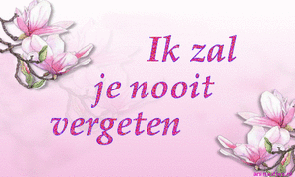
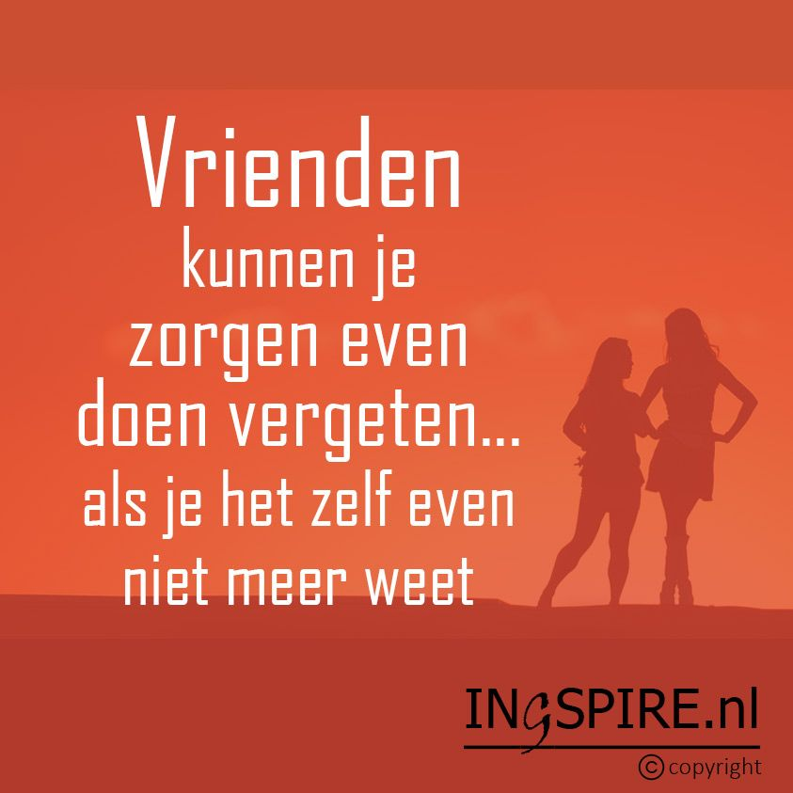

Naam auteur: Quinten Desodt
Leeftijd: 11 jaar
School: GBS De Linde Zarren

- Vraag 1 : GELUK
Wat heb ik tijdens de afgelopen week geleerd over wat mensen gelukkig maakt ?

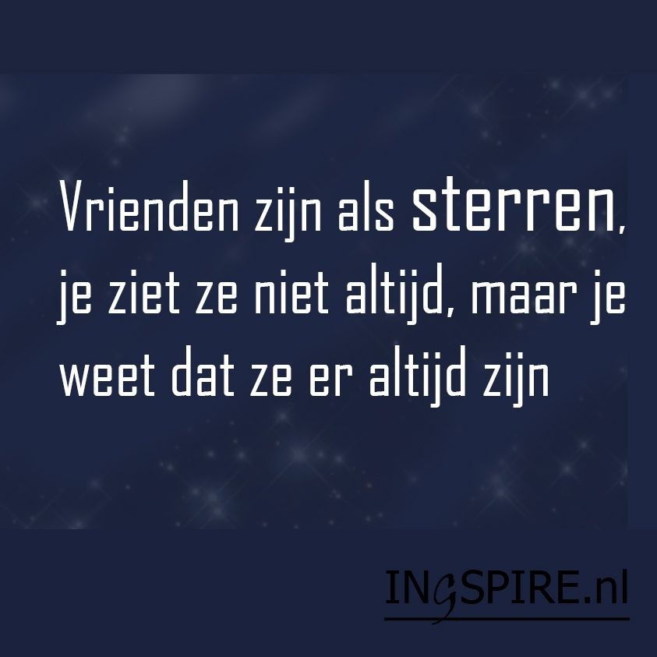

- Vraag 2 : ONDERWIJS
Wat heb ik tijdens de afgelopen week gelezen over goed onderwijs ?

Dat de leerkrachten altijd voor ons klaar staan.
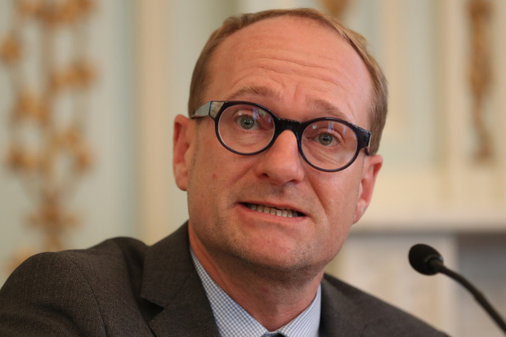
Opvang tot 14 jaar
Meer vragen dan antwoorden voorlopig. Vlaams minister van Onderwijs Ben Weyts (N-VA) stuurde vannacht wel een omzendbrief rond. ‘Dit is geen vakantie. We moeten zorgen dat er een leeraanbod blijft’, zegt de minister vandaag. ‘Daarvoor zijn verschillende manieren denkbaar. Scholen kunnen bijvoorbeeld ‘Smartschool’ gebruiken om opdrachten te geven aan de leerlingen.’ Maar hoe dat precies in zijn werk zal gaan, is nog niet helemaal duidelijk.
- Vraag 3 : GELEZEN
Wat heb ik gelezen dat anderen kan blij maken, ontroeren, verrassen of interesseren ?

Dat iedereen bezorgd is over elkaar en dat iedereen klaar staat voor elkaar.
https://www.facebook.com/lilhearttoons/videos/friendship-a-little-movie-for-the-best-friend-in-your-life-new-version/1962643407098509/

- Vraag 4 : LEVEN
Wat heb ik tijdens de afgelopen week geleerd over wat écht telt in het leven?
Dat gezondheid en vriendschap belangrijk is. Dit ondervinden we nu allemaal. We letten op voor de gezondheid van anderen door ‘in ons kot’ te blijven. Door ons te beschermen met handschoenen en mondlapjes te dragen. We onderhouden onze vriendschap door te bellen, face-timen, briefjes, berichtjes, … Door een ontbijtje te bezorgen aan je opa, die jarig is.

- Vraag 5 : ONVERGETELIJK
Wat heb ik de afgelopen week geleerd dat ik nooit meer zal vergeten ?

Dat buiten skateboarden eens deugd kan doen, je hoofd leeg maken.

Naam auteur: Stan Bolle
Leeftijd: 11 jaar
School: GBS De Linde Zarren

vraag 1 jongeren die boodschappen doen voor anderen
vraag 2 dat de leraren niet te weinig taken moeten geven
vraag 3 een verjaardag vieren online
vraag 4 mensen die ziek zijn en mensen die het moeilijk hebben met hun geld
vraag 5 dat er superveel mensen zijn gestorven en dat de artsen veel werken

Naam auteur: Senne Deserrano
Leeftijd: 11 jaar
School: GBS De Linde Zarren

  - GELUK
Je maakt mensen gelukkig als je elkaar steunt.

  - ONDERWIJS
Dat onderwijs heel belangrijk is omdat je op schoolvrienden maakt en veel bijleert. Thuis kan je niet veel doen tijdens deze coronacrisis.

  - GELEZEN
Ik heb deze week gelezen dat er heel veel mensen gestorven zijn van het corona virus.

  - LEVEN
Dat de band met mijn familie heel belangrijk is.

5. ONVERGETELIJK
Ik zal nooit vergeten, dat er meisje van 12 jaar in België is gestorven aan het corona virus.

Naam auteur: Juliette Van Eecke
Leeftijd: 12 jaar
School: GBS De Linde Zarren

Geluk: Voor mij is geluk: gezondheid, samenzijn met familie en vrienden, Skypen met opa, chatten met de klasvrienden via Snapchat.

Onderwijs: Goed onderwijs wordt volgens mij in de klas gegeven door een toffe leerkracht die geduldig is en een goede uitleg heeft. Ook vrienden zijn belangrijk, zodat we leuke activiteiten samen kunnen doen.

Gelezen: Oude mensen helpen, complimentjes geven, steunacties voor de zorg.

Leven: Om goed te leven moet je gezond zijn, familie hebben, blij zijn, lieve huisdieren hebben helpt ook.

Onvergetelijk: Je mist je school, het vormsel en onze reis gaan niet door, door Corona. De strenge maatregelen gingen in op 18 maart, mijn verjaardag, waardoor er geen feestje kon doorgaan in de klas.
Naam auteur: Arthur Cornette
Leeftijd: 12 jaar
School: GBS De Linde Zarren

